

Irondelle

Sommaire

Table des matières

Présentation 2

Cas d’utilisation 2

Matériels / logiciels / compétences utilisées 2

Amélioration possible 2

Schémas de câblage Arduino 3

Coût 4

Installation de l’Arduino nano 5

# Présentation

L’application a pour but d’aider les personnes porteuses d’un handicap physique.

Elle consiste en un bouton qui serait mis sur les fauteuils roulant et qui permettrait l’envoi d’un message avec la position grâce au téléphone relié en Bluetooth a ce dernier.

# Cas d’utilisation

Fauteuil roulant n’a plus de batterie

La personne à chuter

La personne a besoin d’aide d’urgence

# Matériels / logiciels / compétences utilisées

Pour l’application Android :

Android studio

Langage Java

Pour la télécommande

Une carte arduino nano

Langage C

Un shield bluetooth

Une led

Un bouton

Deux résistances de 330Koh

Câbles

Une batterie externe 5000mAh pour une utilisation toute la journée

Une mini breadboard

# Amélioration possible

Pour améliorer la télécommande il faudrait :

* Un boitier imprimé en 3D

# Schémas de câblage Arduino

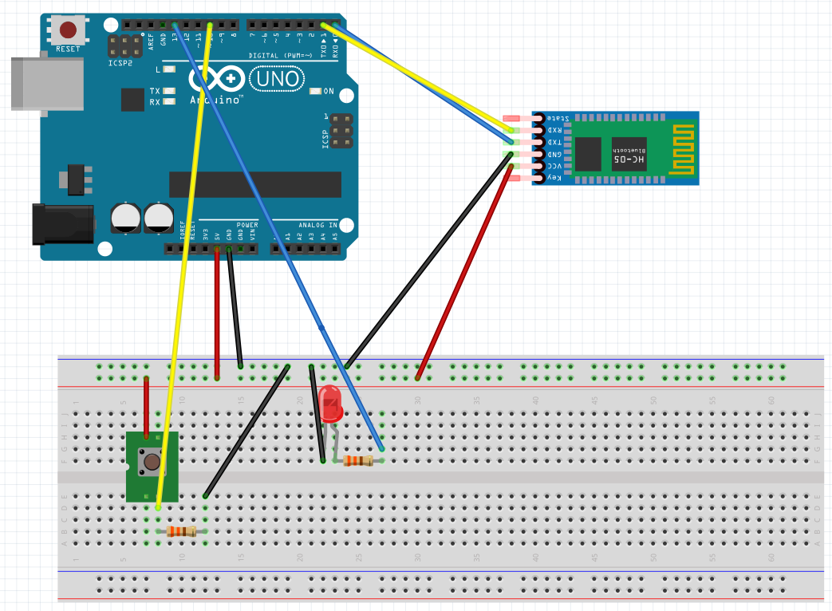

# Coût

Pour la télécommande

* Arduino nano -> 3.60€
  + <https://www.amazon.fr/SODIAL-ATmega328-P-20AU-Carte-Module/dp/B00QPUEFNW/ref=sr_1_fkmr1_4?s=computers&ie=UTF8&qid=1516279128&sr=1-4-fkmr1&keywords=Seeeduino+nano>
* Un shield Bluetooth (ZS 040) -> 4€
  + <https://www.amazon.fr/dp/B00KBDFGDC/ref=pe_3044141_189395771_TE_3p_dp_1>
* Une led -> 2€ les 10
  + <https://www.amazon.fr/10-LED-lumi%C3%A8re-diffuse-luminosit%C3%A9-rouges/dp/B06XY3GYQX/ref=sr_1_9?ie=UTF8&qid=1516268220&sr=8-9&keywords=Led+rouge+Arduino>
* Un bouton poussoir étanche (utile uniquement avec un boitier) -> 5.51€ unité étanche
  + <https://www.amazon.fr/Sourcingmap-Anneau-Broche-bouton-poussoir-momentan%C3%A9/dp/B00NWFV42S/ref=sr_1_1?ie=UTF8&qid=1516268724&sr=8-1&keywords=bouton+poussoir+5v>
* Deux résistances de 330Koh -> 0.91€ les 20
  + <https://www.amazon.fr/resistor-film-carbone-SODIAL-Resistance/dp/B01FTLNJT8/ref=sr_1_3?ie=UTF8&qid=1516268823&sr=8-3&keywords=resistance+330+ohm>
* Une batterie externe 5000 mAh minimum pour une utilisation toutes la journée (~24h) télécommande allumé -> ~10 euro
  + <https://www.amazon.fr/Batterie-Chargeur-Portable-Posugear-Compacte/dp/B074PPM3Y5/ref=sr_1_4?ie=UTF8&qid=1516353221&sr=8-4&keywords=batterie+externe+5000>
* Câble -> 14€ les 120
  + <https://www.amazon.fr/Elegoo-Multicolore-M%C3%A2le-Femelle-M%C3%A2le-M%C3%A2le-Femelle-Femelle/dp/B01JD5WCG2/ref=sr_1_1?ie=UTF8&qid=1516288217&sr=8-1&keywords=cables+arduino+male+femelle>
* Mini breadBoard -> 2.28€ les 5
  + <https://www.amazon.fr/TOOGOO-Breadboard-Platine-Circuit-4-5x3-5cm/dp/B00LO32MBM/ref=pd_rhf_se_s_qp_0_3?_encoding=UTF8&pd_rd_i=B00LO32MBM&pd_rd_r=PX6NEZ82D37SR3B00NXD&pd_rd_w=ioyOO&pd_rd_wg=JWHeN&psc=1&refRID=PX6NEZ82D37SR3B00NXD>

Pour améliorer la télécommande il faudrait :

* Un boitier imprimé en 3D -> dépends du temps d’impression

# Installation de l’Arduino nano

Pour l’Arduino nano conseillé ici il vous faudra installer ce driver :

<https://www.telechargerlespilotes.fr/driver-windows-pour-dccduino-nano-v3-0-atmega328-ch340g/>